}

Fundación Universitaria Konrad Lorenz

John Jairo Chaparro Ceballos

Jorge Fabián Varela Bonett

Jesús Alejandro Vega Carvajal

Centro de Psicología clinica C.P.c

Módulo de pacientes

|  |  |  |  |
| --- | --- | --- | --- |
| Fecha | Versión | Descripción | Autor |
| 17/09/2015 | 0.1 | SRS | Jorge Fabián Varela Bonett |
|  |  |  |  |
|  |  |  |  |
|  |  |  |  |

Contenido

Introducción 3

Identificación de usuarios participantes 3

Objetivos y Alcance del sistema 4

Diagrama del proceso del módulo de pacientes 5

Requisitos Funcionales 6

Requisitos de Usuario y Tecnológicos 6

# Introducción

Contexto

El Centro de Psicología Clínica es una Institución que presta los Servicios de Salud en Psicología Clínica brindando atención tanto a población de la comunidad universitaria como a población externa. Nuestro servicio de atención terapéutica, inicia cada año desde el mes de febrero y cierra en el mes de mayo, abriendo nuevamente la atención en el mes de agosto, hasta el mes de noviembre.

Contacto:  [centropsicologiaclinica@konradlorenz.edu.co](mailto:centropsicologiaclinica@konradlorenz.edu.co)

Propósito

Desarrollar el módulo de pacientes del Centro de Psicología Clínica (C.P.C.), donde se registran toda la información de los pacientes, consultar su historia clínica, realizar encuestas cada uno tiene los documentos necesarios para cada proceso.

# Identificación de usuarios participantes

Administrador del sistema

Es la persona encargada del manejo y administración del sistema C.P.C. y maneja toda la información que contiene. El administrador deberá crear los perfiles para el acceso al sistema, permitir o negar permisos y controlar el manejo o flujo de la información.

Usuarios

Todas los personas que acceden al sistema (médicos, estudiantes, profesores), que son registrados por el administrador del sistema, su función es para ingresar, consultar y actualizar la información del paciente, ingresar y consultar el historial clínico del paciente y crear y consultar las encuestas para el desarrollo del proceso que se lleva con cada persona.

# **Objetivos y Alcance del sistema**

1. Ingresar los registros de cada paciente, desde la primera cita en el C.P.C.
2. Ingresar y consultar el historial clínico del paciente, para un buen manejo de la información acerca de cómo va el proceso del paciente.
3. Ingresar y consultar las encuestas por cada paciente del C.P.C.

Descripción General

En el sistema el usuario (administrador, auxiliar) será capaz de ingresar un usuario nuevo (paciente), que desea tomar citas con el C.P.C., en este lugar se pedirán los datos más importantes he indispensables para llevar un control del usuario en lo general.

Un factor importante para el C.P.C. es tener los datos actualizados, con la herramienta de editar datos, con ella podremos agilizar este proceso para que sea mucho más fácil y ágil. Ya que esta herramienta nos permite buscar un usuario (paciente) por método de búsquedas (cedula o nombre) y mostrar toda la información del paciente, una vez visualizada podremos editar o actualizar los datos.

Un objetivo importante es saber ¿cómo va el paciente?, ¿cómo ha avanzado en sus citas? .Por esto se creó una sección llamada historial clínico, que es muy importante ya que en el podremos visualizar ¿cómo va el proceso?, ¿cómo va avanzando?

Una de las preguntas más grandes es saber si al paciente le gusto el proceso en el C.P.C. o no, para ello se implementó una herramienta útil e importantes llamada encuesta, en ella sabremos como fue el proceso del paciente, sabremos que le gusto y que no le gusto. Pero además de saber eso del paciente, ayudara al C.P.C. a que avance a que mejore y a que genere cambios para mejor.

# **Diagrama del proceso del módulo de pacientes**

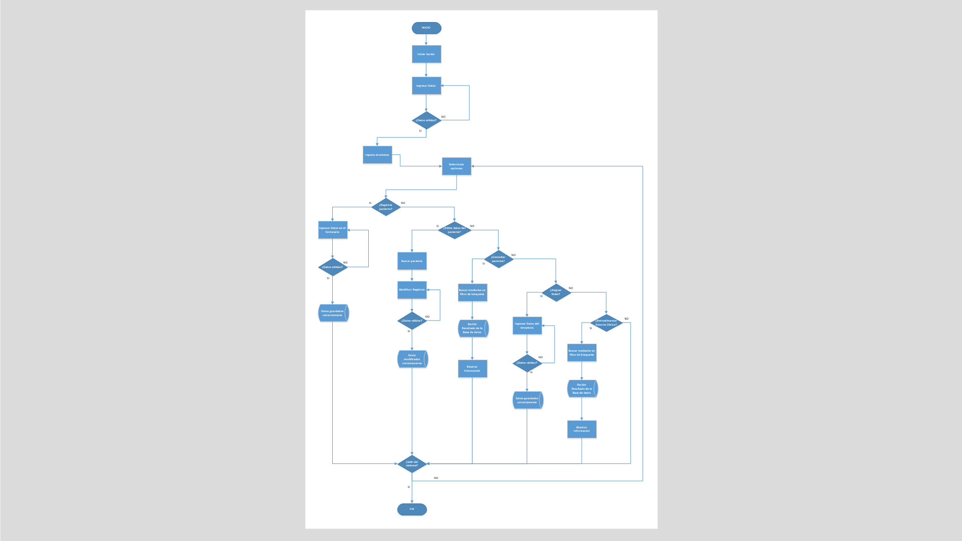

# **Requisitos Funcionales**

El sistema será capaz de realizar los requisitos funcionales:

* Registrar pacientes
* Editar pacientes
* Buscar pacientes
* Historia clínica de cada paciente

# **Requisitos de Usuario y Tecnológicos**

Requisitos de usuario

 Requisitos tecnológicos

|  |  |  |  |
| --- | --- | --- | --- |
| Revisión | Rol | Fecha | Firma |
| Katherine Burbano |  | 18/09/2015 |  |
| Christian Benavides |  | 18/09/2015 |  |